**数智康养平台**

**操作手册**

**编制单位：航天正阳健康科技（北京）有限公司**

**编制日期：二〇二五年三月**

**文档修订记录**

|  |  |  |  |  |
| --- | --- | --- | --- | --- |
| 版本号 | 编写日期 | 编写类型 | 编写人 | 审核人 |
| V1.0 | 2025/3 | 新建 | 韦章桃 | 蒲钰慧 |
|  |  |  |  |  |
|  |  |  |  |  |

目录

1. 引言 1

1.1编写目的 1

1.2适用范围 1

2. 产品概述 1

2.1产品简介 1

2.1.11居民管理(app) 1

2.2产品功能亮点 1

3. 系统环境要求 2

3.1设备要求 2

3.2系统要求 2

4. 登录 2

4.1登录方式 2

4.1.1居民管理App 2

5.居民管理(app) 3

5.1首页 3

15.2健康数据账户 4

15.2.1基本信息 4

15.2.2医养服务团队 5

15.2.3医疗档案 6

15.2.4护理档案 7

15.2.5上门服务档案 8

15.2.6用药档案 9

15.2.7手术档案 10

15.2.8营养档案 11

15.2.9健康检测档案 12

15.3家人管理 14

15.3.1创建家庭 14

15.3.2添加家人 15

15.3.3删除家人 16

15.3.4家人授权 17

15.3.5家人管理 18

15.3.6退出家庭 19

15.4健康数据授权 20

15.4.1健康数据授权 20

15.5家医服务 21

15.5.1家医签约 21

15.5.2查看医生 22

15.5.3随访预约 23

15.5.4健康体检 24

15.5.5在线联系 25

15.6专医服务 27

15.6.1专科医生签约 27

15.6.2查看医生 28

15.6.3专医就诊服务 29

15.6.4在线联系 30

15.7社工服务 32

15.7.1社工签约 32

15.7.2在线联系 33

15.7.3就医陪诊服务 34

15.8基层干部服务 36

15.8.1基层干部签约 36

15.8.2在线联系 37

15.9幸福账户 39

15.9.1创建幸福时刻 39

15.9.2幸福账户 40

15.10家人 41

15.11消息 42

15.12我的 43

# 引言

## 1.1编写目的

操作手册编写目的主要是为了向用户清晰、准确地说明产品（或系统、服务等）的功能、操作方法、注意事项等内容，帮助用户正确、高效地使用该产品，减少使用过程中的困惑和错误。

## 1.2适用范围

本操作手册主要介绍平台的操作方法，指导用户怎么使用平台。预期读者：测试工程师、项目管理人员、使用用户。

阅读建议：用户需阅读全部内容，其他人员以此文档作为了解和使用本平台的参考手册。若该使用手册的界面截图与实际操作界面有所差异，则使用时请以实际界面为准。

注：本文件所有截图数据均为演示数据！

# 产品概述

## 2.1产品简介

医养结合签约服务平台是集合基层干部、基层医生、专科医生、社会工工作者、监护人等角色，通过医养结合签约将居民家医、专医、社工等角色关联起来，整合居民管理、服务监督、订单监督、健康预警等功能，对居民的精细化管理，为居民提供了一个便捷、高效、个性化的综合服务平台，有利于提升居民的生活质量和幸福感。

### 2.1.11居民管理(app)

签约居民使用的移动app端，app整合个人健康数据管理、家医服务、专医服务、社工服务、基层干部服务、幸福账户等功能，为居民提供了一个全面、集成化的健康服务平台，便于居民管理自己的健康信息，获取多方位的健康服务和支持，有利于提升居民的健康管理水平和生活质量。

## 2.2产品功能亮点

医养结合签约服务平台通过多维度联动基层干部、全科医生、专科医师、专业社工、监护人等多元主体，构建起覆盖全生命周期的健康管理网络。该平台依托智能化签约服务机制，以电子签约为纽带，将居民家庭医生、专科医疗资源、社区服务力量进行有机串联。

# 系统环境要求

## 3.1设备要求

华为：Mate 20 系列、Mate 30 系列、Mate 40 系列、P30 系列、P40 系列、nova 6 系列、nova 7 系列、nova 8 系列等。 小米：小米 5 及以上大部分型号，如小米 6、小米 8、小米 9、小米 10 系列、小米 11 系列、小米 12 系列、Redmi K20 系列、Redmi K30 系列、Redmi K40 系列、Redmi K50 系列等。 三星：Galaxy S7 及以上系列，Galaxy Note 8 及以上系列，Galaxy Z 系列等。 OPPO：OPPO R9 及以上大部分型号，如 OPPO R11、OPPO R15、OPPO R17、OPPO Find X 系列、OPPO Reno 系列、OPPO A3 及以上大部分 A 系列机型等。 vivo：vivo X9 及以上大部分型号，如 vivo X20、vivo X21、vivo X23、vivo X30 系列、vivo X50 系列、vivo X60 系列、vivo X70 系列、vivo X80 系列、vivo NEX 系列、vivo iQOO 系列等。 一加：OnePlus 3 及以上所有型号。

## 3.2系统要求

安卓：Android 5.0（Lollipop）及以上版本。

# 登录

## 4.1登录方式

### 4.1.1居民管理App

居民管理(app)首次打开应用，进入欢迎页后跳转至快速登录界面，用户正确输入11位手机号，然后输入验证码，验证通过后即可进入主页面。如无注销的情况下退出居民管理APP，再次打开时不需要重新登录，如已注销则需重新登录。

# 5.居民管理(app)

## 5.1首页

居民管理(app)--首页分为「特色服务」和「临近预约」和[资讯]模块。

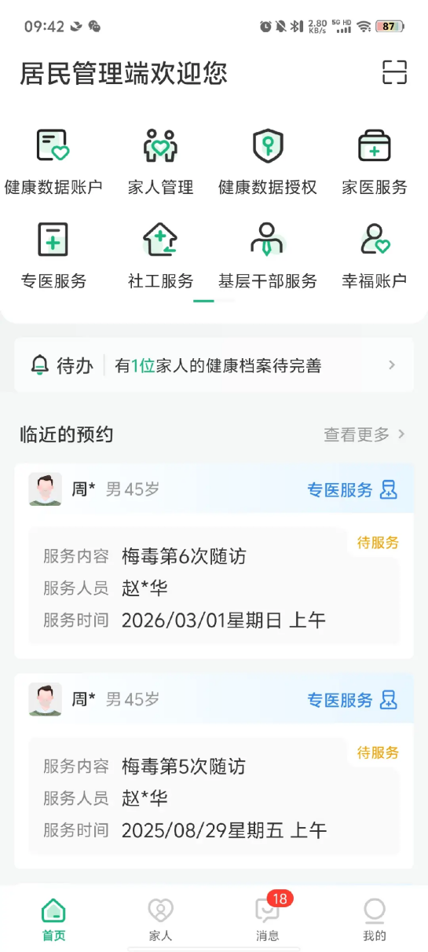

## 15.2健康数据账户

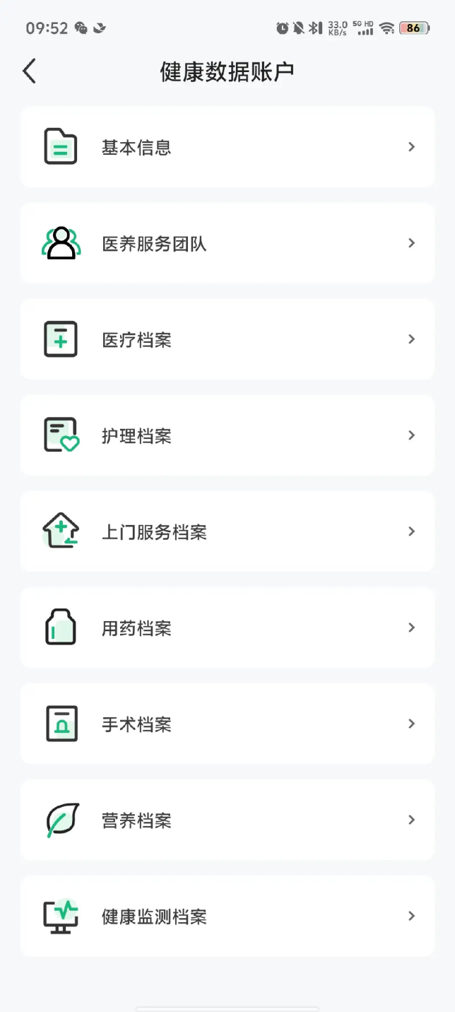

### 15.2.1基本信息

居民通过居民管理 APP，可便捷查看个人基本信息。若信息有误或有更新需求，点击 “编辑” 选项，即可对姓名、联系方式等内容进行修改，完成后保存，实现个人基本信息的有效管理。

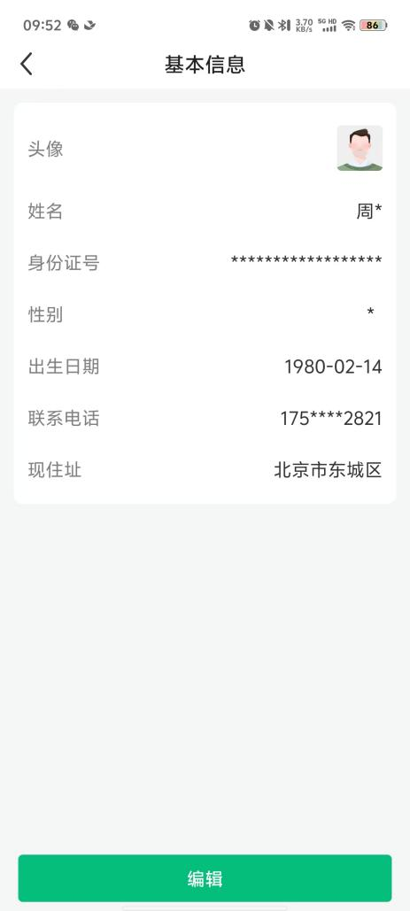

### 15.2.2医养服务团队

在居民 APP 中，居民可查看专属医养服务团队信息，并通过 APP 在线联系团队中的医生、社工及监护人，方便沟通需求。

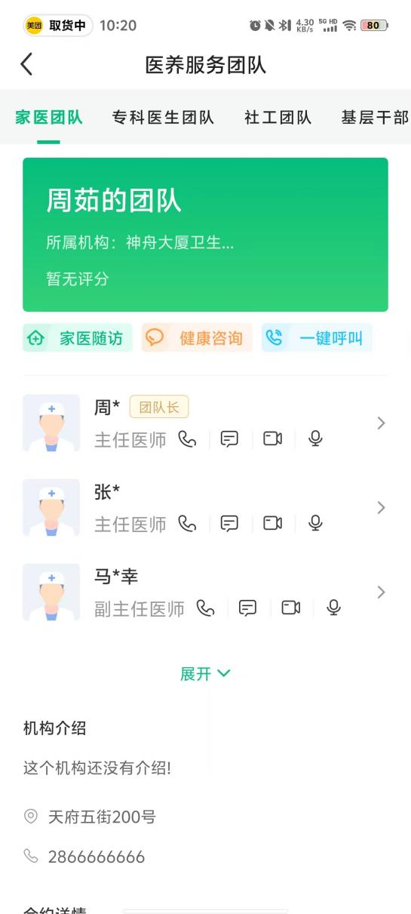

### 15.2.3医疗档案

在居民 APP 上，居民能够随时查看个人医疗档案，还可对档案内的信息内容进行修改和编辑，实现医疗信息的动态管理。

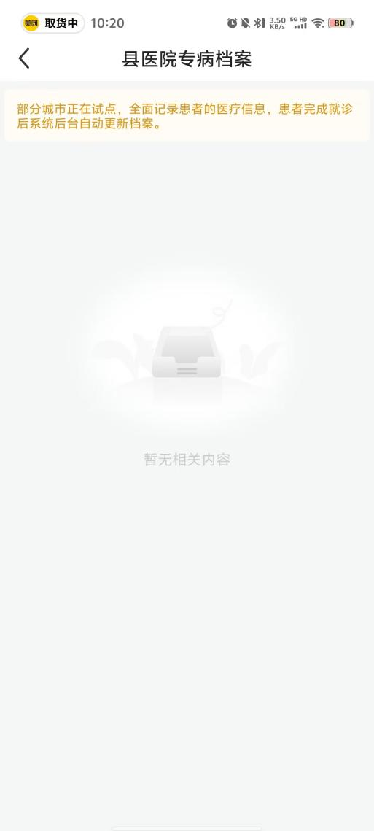

### 15.2.4护理档案

在居民 APP 的护理档案功能板块中，居民可轻松查看个人护理档案，其中涵盖护理记录、护理评估等信息。同时，还能对档案内容进行修改与编辑，以确保信息的准确与及时更新。



### 15.2.5上门服务档案

在居民管理 APP 上，居民能够查看个人的上门服务档案，诸如服务时间、服务内容等信息一目了然。同时，还可对档案中的相关内容进行修改和编辑，实现对上门服务记录的有效管理。

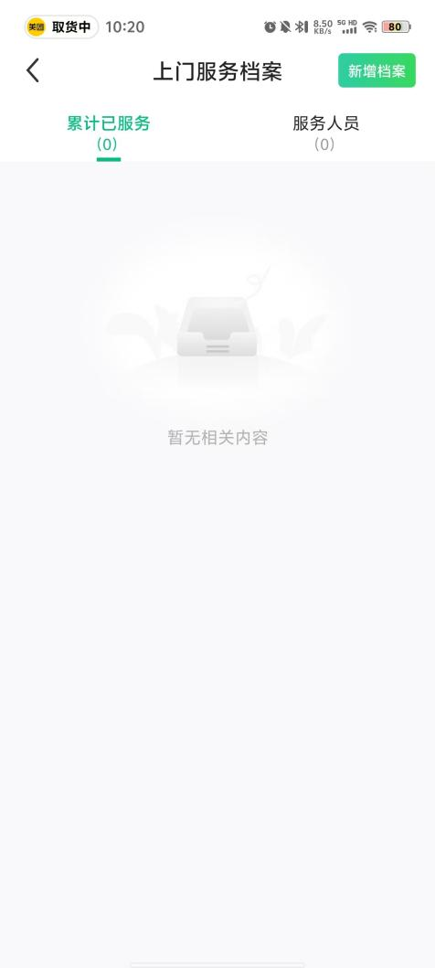

### 15.2.6用药档案

居民借助居民管理 APP，能方便地查看个人用药档案，像药物名称、服用剂量、用药频率等信息，还可按需对档案内容进行修改和编辑，实现精准化的用药管理。

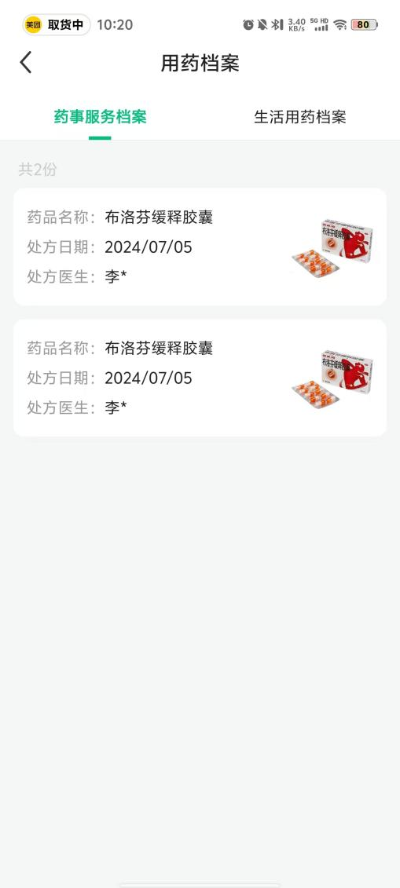

### 15.2.7手术档案

居民使用居民管理APP，能够随时查看个人手术档案，涵盖手术时间、类型等信息，并可对档案内容进行修改与编辑。



### 15.2.8营养档案

居民通过居民管理APP 能够方便地查看个人营养档案。同时，还可以对档案中的相关信息进行修改和编辑。

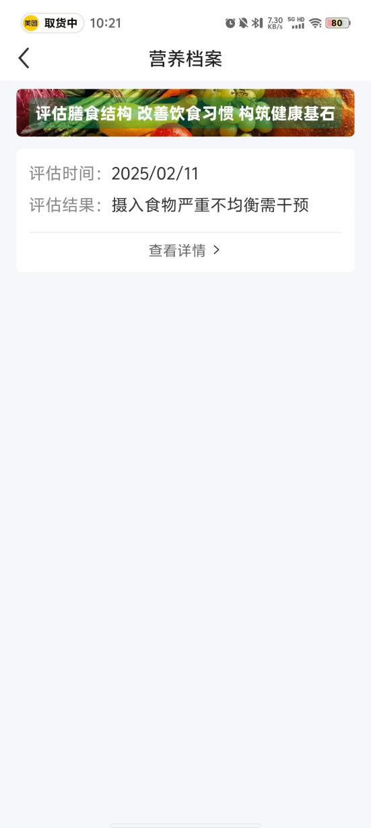

### 15.2.9健康检测档案

居民管理APP--健康检测档案可以对个人的健康监测档案进行查看与管理，包括修改，编辑等。

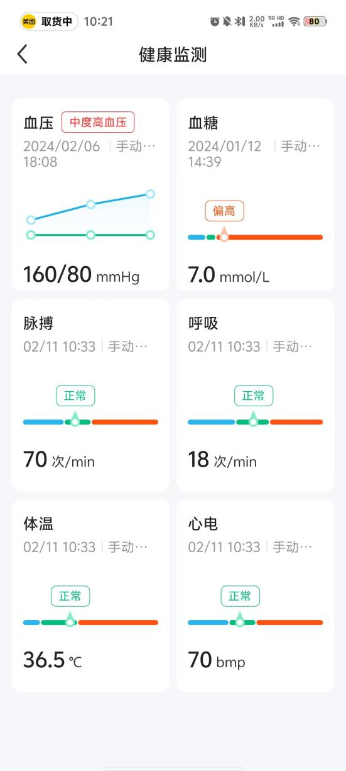

## 15.3家人管理

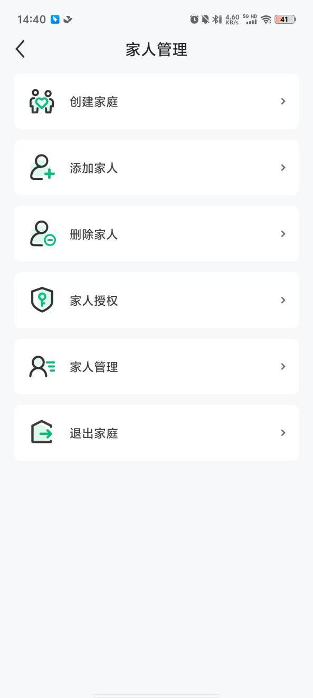

### 15.3.1创建家庭

居民可登录居民管理APP--家人管理去创建家庭，便于后续管理家人健康档案。

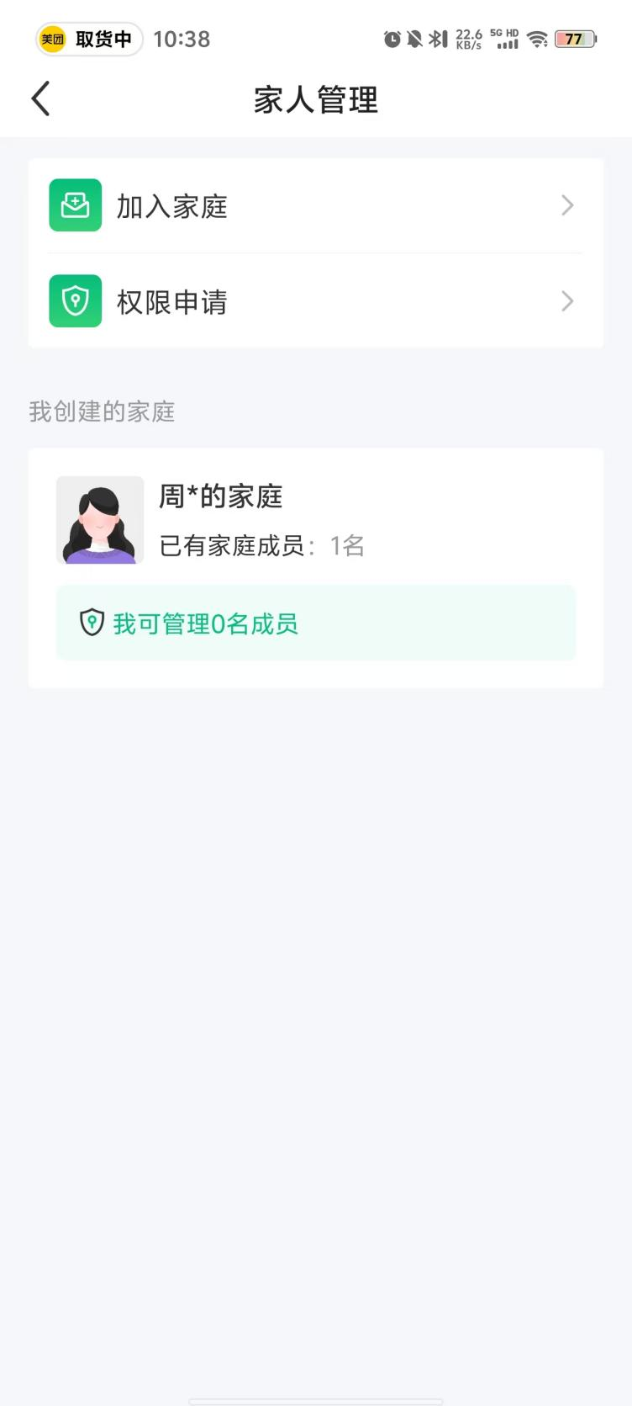

### 15.3.2添加家人

家庭创建者登录居民管理APP，进入家庭管理板块，点击 “添加家人”，在弹出页面输入家人身份证号，完善姓名、关系等信息，确认无误后提交，即可便捷添加家人，后续便能统一管理家人健康档案 。

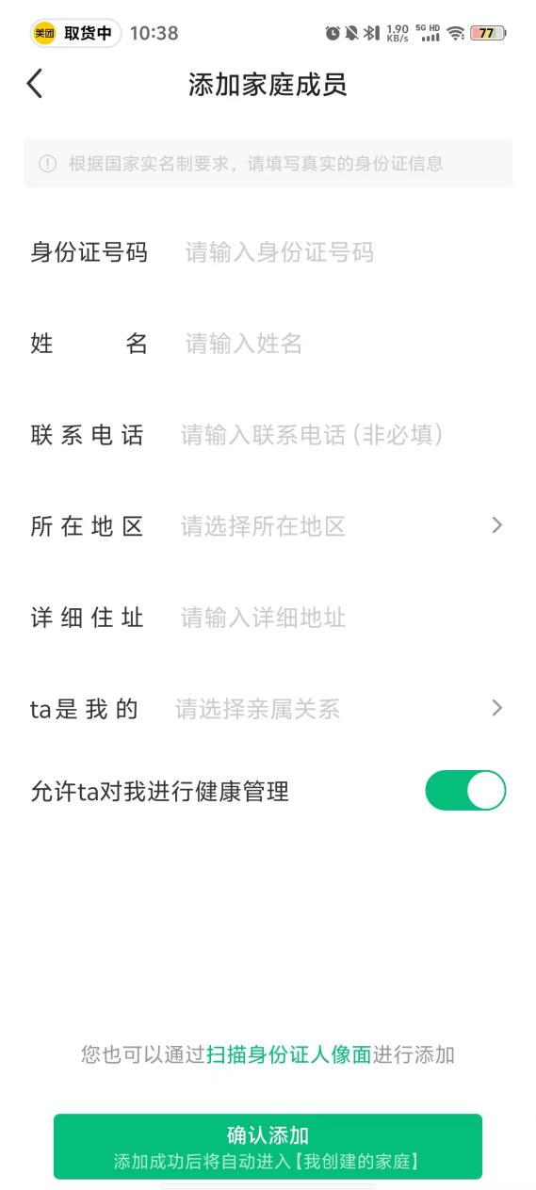

### 15.3.3删除家人

家庭创建者登录APP，进入家庭管理模块，找到对应家人信息，点击 “移除” 按钮，确认操作后即可删除家庭成员。

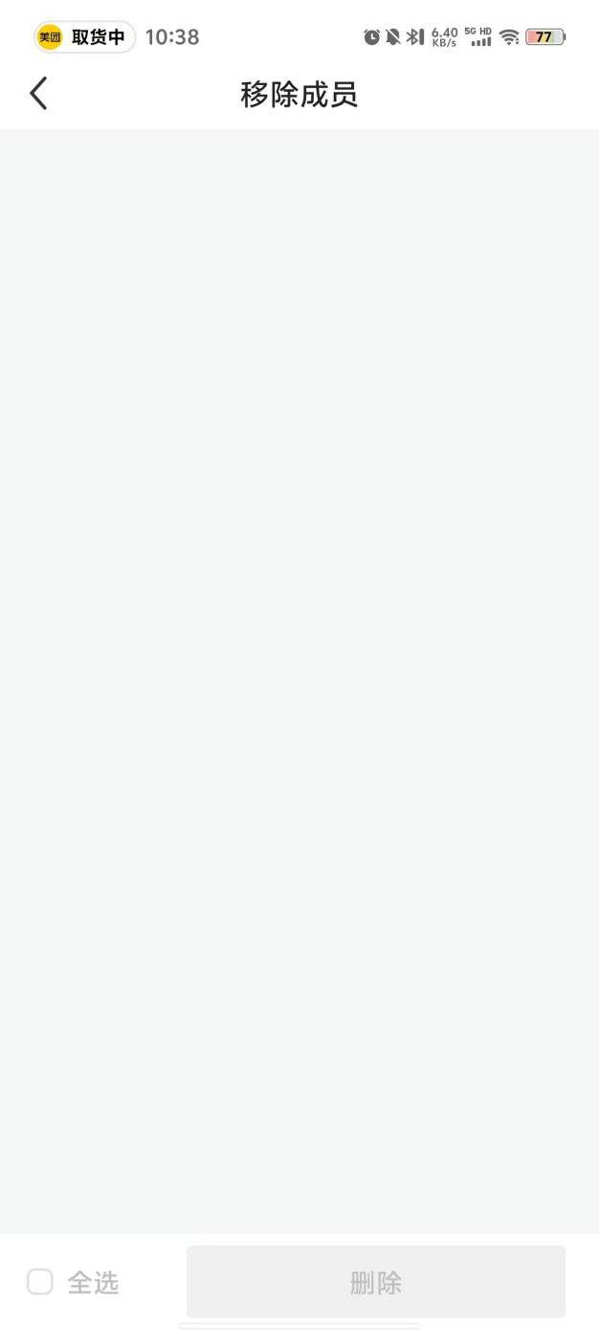

### 15.3.4家人授权

作为居民自身可在APP选择授权给家庭成员管理自己的健康档案，也可不授权。

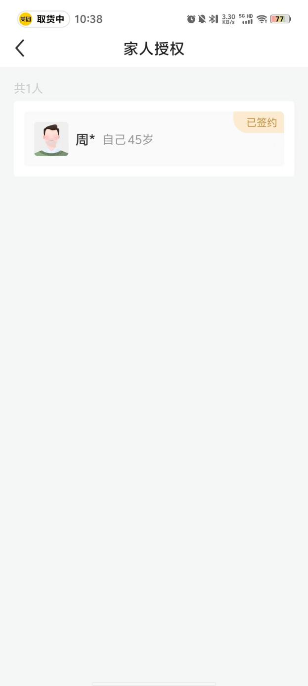

### 15.3.5家人管理

已授权居民在 APP 家人管理板块，可为家人完成签约、预约随访服务，联系签约医生，还能管理其健康账户信息。



### 15.3.6退出家庭

已加入家庭的居民登录 APP，进入家庭管理模块，找到退出按钮，确认操作后即可自由退出家庭。



## 15.4健康数据授权

### 15.4.1健康数据授权

根据个人情况，在APP可对医养服务团队查看个人健康数据账户进行授权、修改等操作。

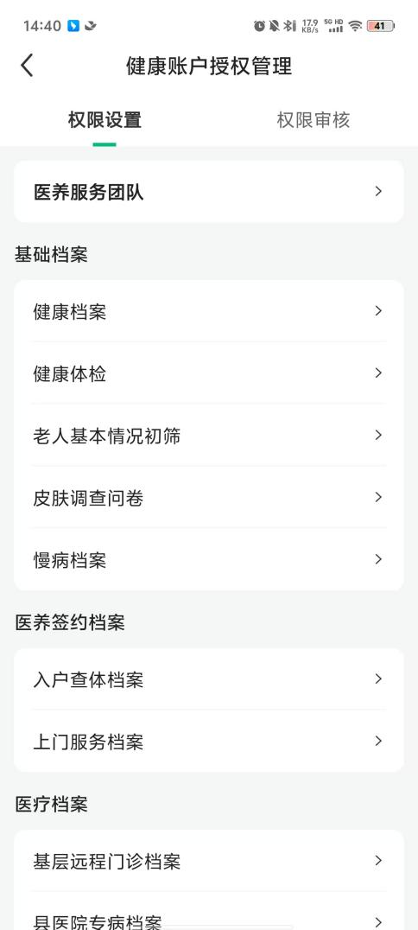

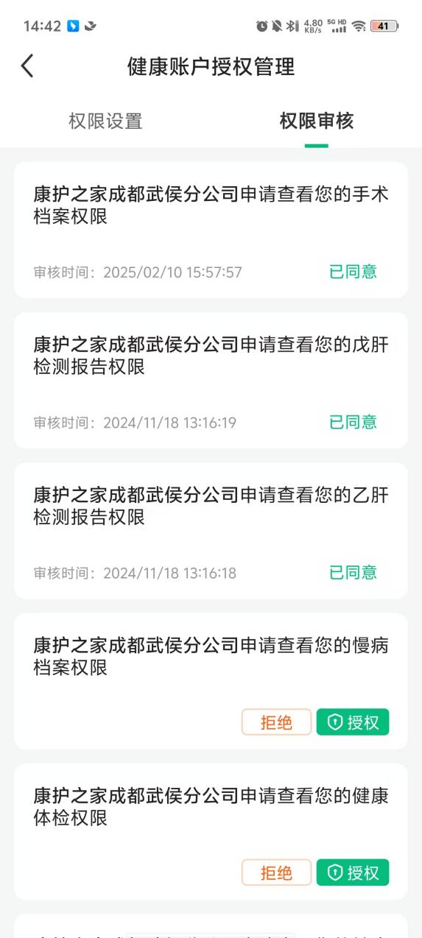

## 15.5家医服务

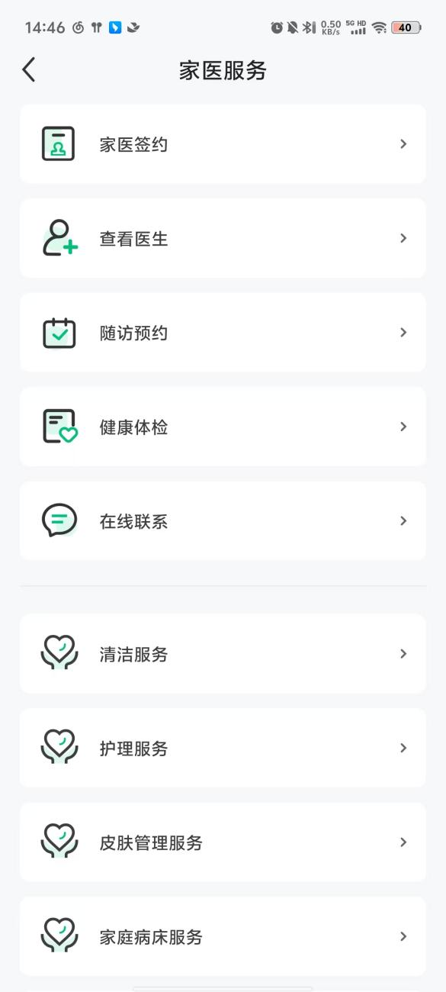

### 15.5.1家医签约

在居民管理app的家医服务模块，APP在线申请家庭医生签约服务，可面对面签约或查找附近的医生团队签约。



### 15.5.2查看医生

居民通过居民管理 APP 可查看医生基本信息、出诊时间及擅长疾病等，便于就医选择。。

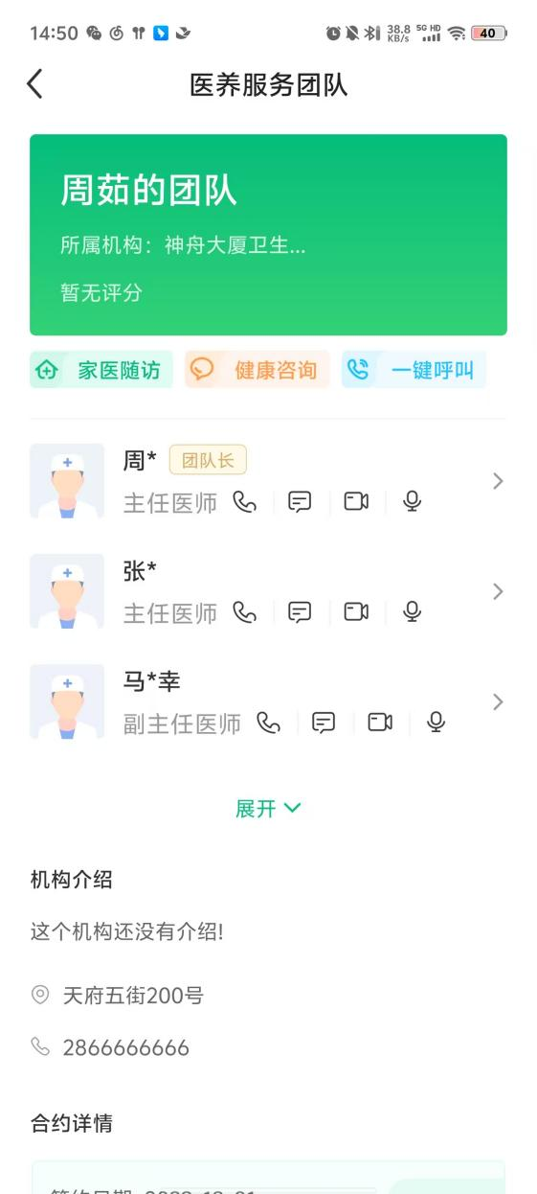

### 15.5.3随访预约

居民可在居民管理 APP 预约家庭医生随访，支持高血压、糖尿病等专项随访服务。。

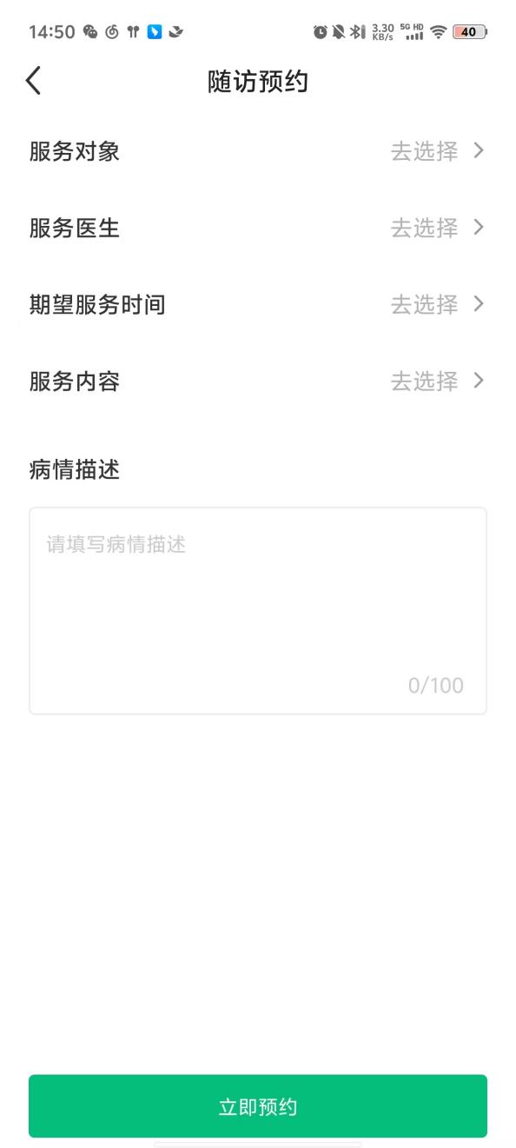

### 15.5.4健康体检

居民管理app中家医服务的健康体检，可以参与特殊人群的健康体检。

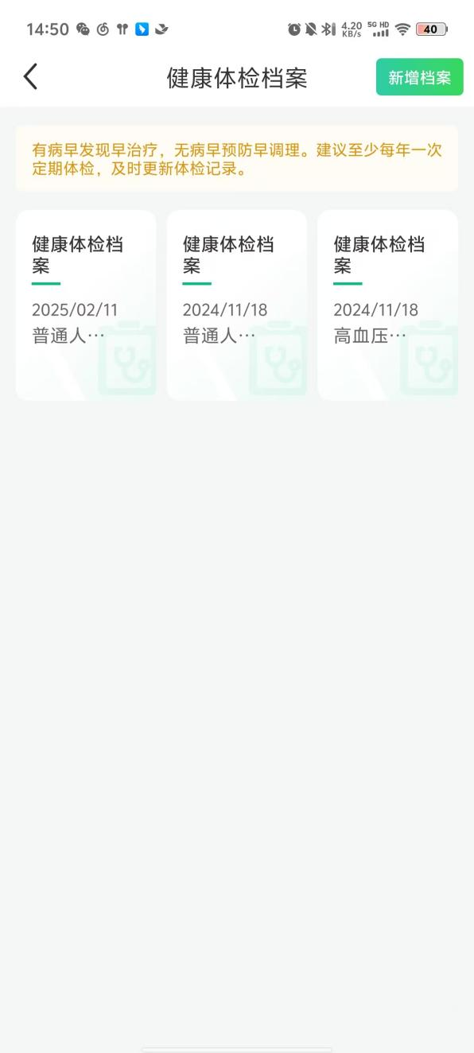

### 15.5.5在线联系

居民管理APP--家医服务--在线联系，可开展线上咨询、语音、电话、视频等相关服务。

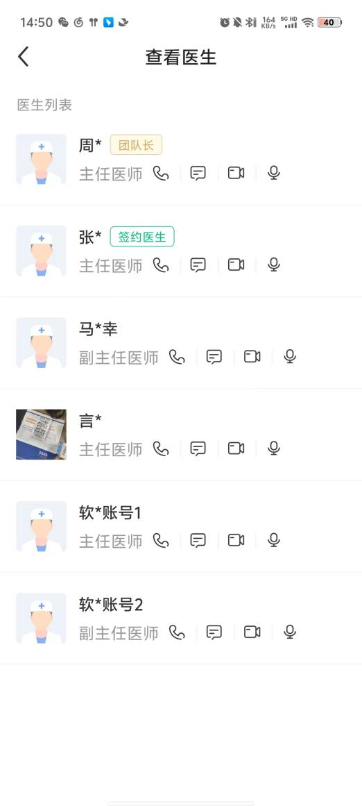

## 15.6专医服务

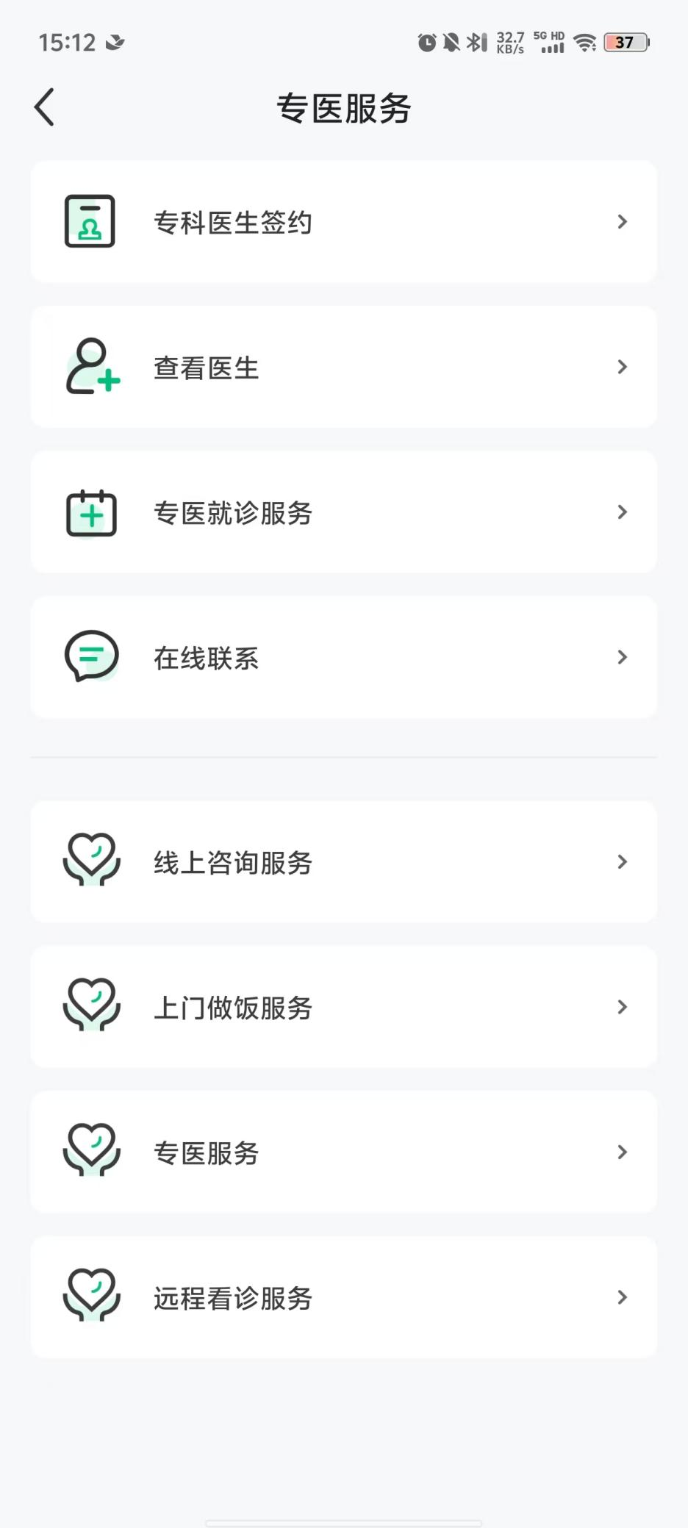

### 15.6.1专科医生签约

居民管理APP--专医服务--专医签约，可以在线申请专科医生签约服务，可面对面签约或查找附近的医生团队签约。

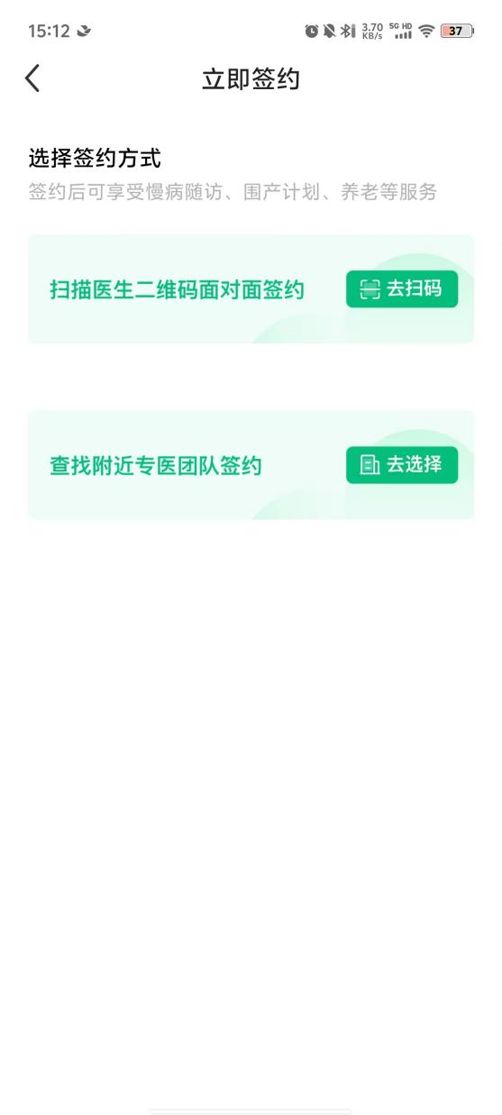

### 15.6.2查看医生

居民管理APP 内能够便捷查看医生基本信息，涵盖出诊时间、擅长疾病等内容。



### 15.6.3专医就诊服务

在居民管理 APP 上，用户可轻松预约专科医生的远程看诊贴心服务。



### 15.6.4在线联系

居民管理APP能够开展线上咨询，以及语音、电话、视频等多样相关服务 。



## 15.7社工服务

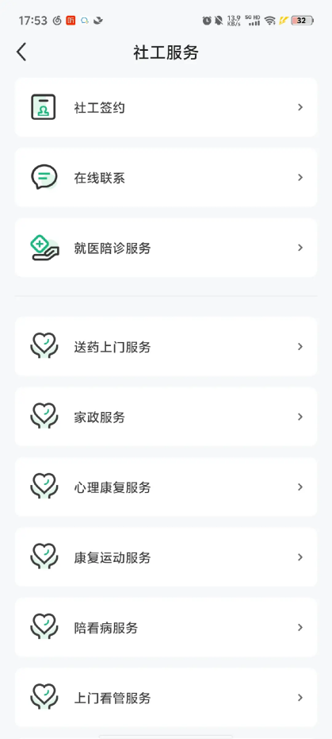

### 15.7.1社工签约

在居民管理APP上，用户能在线申请社工签约服务，既可选择面对面签约，也能查找附近社工团队签约。 。

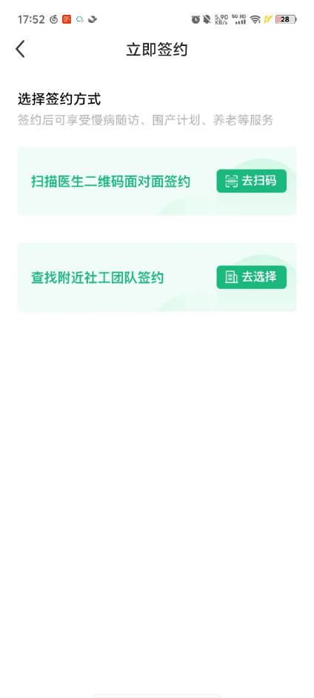

### 15.7.2在线联系

居民管理APP--社工服务--在线联系，可以全面开展线上咨询，以及语音、电话、视频等各类相关服务 ，满足多样需求 。



### 15.7.3就医陪诊服务

居民管理APP--社工服务--就医陪诊服务，可以预约社工就医陪诊服务。

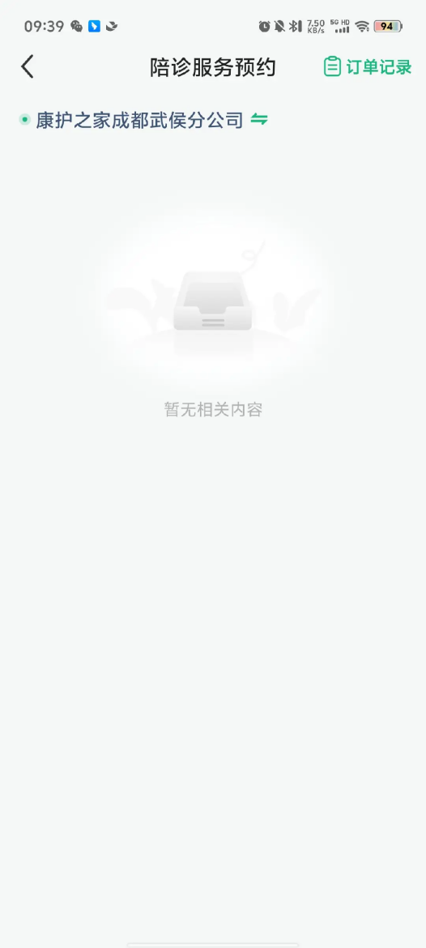

## 15.8基层干部服务

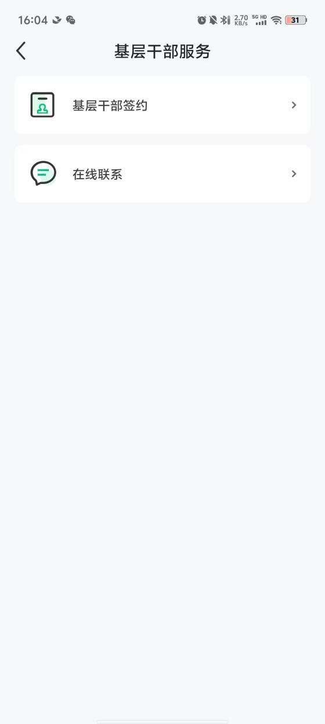

### 15.8.1基层干部签约

居民管理APP--基层干部服务--基层干部签约，可以在线申请社工签约服务，可面对面签约或查找附近的社工团队签约。



### 15.8.2在线联系

居民管理APP--基层干部服务--在线联系，可以开展线上咨询、语音、电话、视频等相关服务。



## 15.9幸福账户

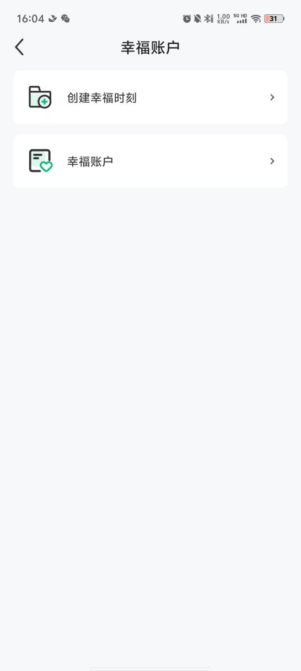

### 15.9.1创建幸福时刻

居民管理APP--幸福账户--创建幸福时刻，居民在APP可自己创建幸福账户数据，如语音、视频、照片，文字等。

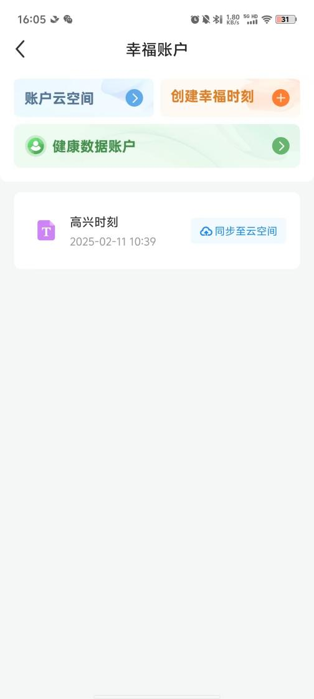

### 15.9.2幸福账户

居民管理APP--幸福账户，居民端查看自己所在的家庭，并通过对方的授权共享查看其他家庭成员的健康数据账户和生活照片等。



## 15.10家人

居民管理APP--家人模块可以查看自己所在家庭内的家人详情，并且可以添加家人，以及查看家谱。

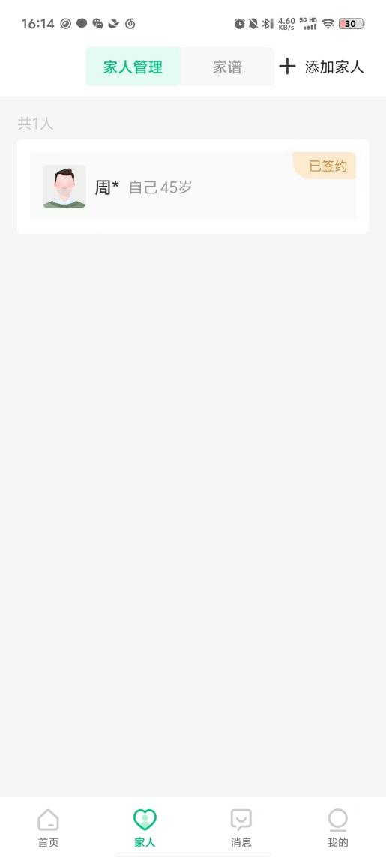

## 15.11消息

居民管理APP--消息模块是居民与家庭成员和医生进行线上交流沟通的入口，也可以查看系统通知和服务通知。居民可以通过消息模块与家庭成员和医生建立联系随时进行交流沟通。下拉消息列表可以进行刷新。点击右上角的“+”图标可以选择家庭成员和医生创建会话，也可以选择多个创建群聊。

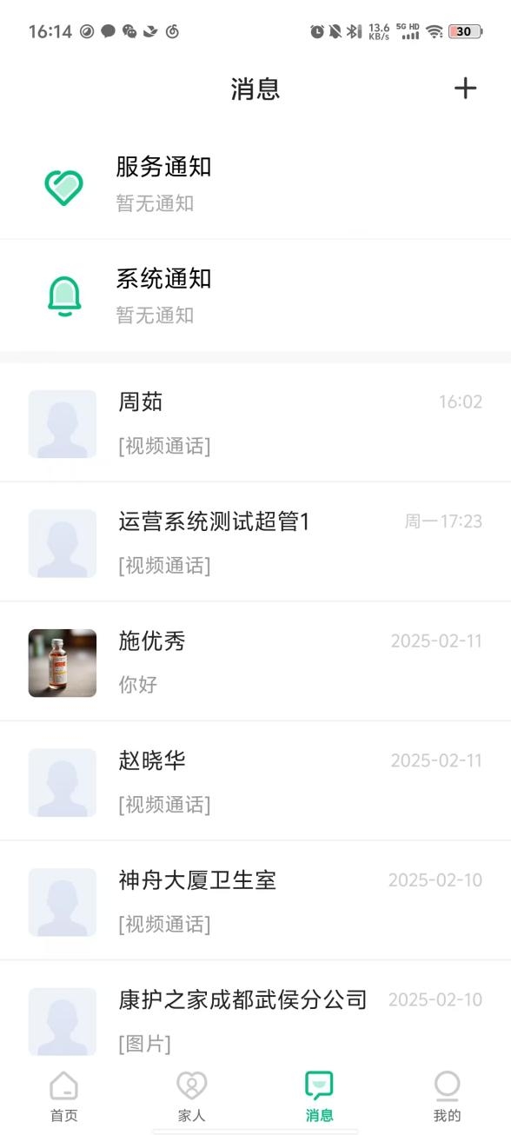

## 15.12我的

未登录时用户名显示「立即登录」。登录后用户名会显示当前登录账号部分信息。

还可以通过本模块查看服务记录、我的积分、我的收藏、数字身份，设置等。

